Escuela sabática de menores: Enfrentando el fuego.
Esta lección está basada en Daniel 3. Profetas y reyes, capítulo 41.
- ¿Qué soñó el rey Nabucodonosor y qué interpretación le dio Daniel (Daniel 2)?
- ¿Cómo se recompensó a Daniel por su interpretación? ¿Y a sus amigos?
- ¿Qué relación tenía ese sueño con la estatua de oro que el rey levantó? ¿Por qué era toda de oro?
- ¿Qué altura tenía la imagen y dónde fue colocada?
- ¿Quiénes fueron invitados a la ceremonia inaugural?
- ¿Qué quería conseguir Nabucodonosor de las personas que acudieron al acto de inauguración?
- ¿Qué se les exigió que hiciesen cuando sonasen los instrumentos de música?
- ¿Con qué se les amenazó? ¿Qué ocurriría si desobedecían?
- ¿Por qué Sadrac, Mesac y Abed-nego obedecieron la orden de acudir al acto, pero no la de adorar a la estatua?
- ¿Quiénes y por qué razón le contaron a Nabucodonosor que había tres judíos que no adoraban a la estatua?
- ¿Por qué les dio Nabucodonosor una segunda oportunidad a los jóvenes hebreos?
- ¿Cuál fue la respuesta de Sadrac, Mesac y Abed-nego?
- ¿Cómo demostró esta respuesta su plena confianza en Dios?
- ¿En qué otro momento habían demostrado su fidelidad a Dios?
- Ante esta respuesta, ¿cuál fue la reacción del rey y qué ordenó que se hiciera antes de castigarlos?
- ¿Qué ocurrió con los que arrojaron a los jóvenes al horno? ¿Qué les ocurrió a los jóvenes?
- ¿Por qué se extrañó el rey al mirar dentro del horno?
- ¿Quién estaba en el horno junto a Sadrac, Mesac y Abed-nego? ¿Qué puedo aprender de esto?
- Al salir del horno, ¿qué hechos extraordinarios constataron los que les rodearon?
- ¿Qué declaración hizo Nabucodonosor con respecto al Dios de los israelitas?
Conclusiones
- Adoramos a Dios por lo que ya ha hecho por nosotros, por cuánto nos ama. Es una reacción a su gracia salvadora.
- No importa las circunstancias, tu devoción a Dios tiene que ser constante en tu vida.
- Adora a Dios sin importar el precio.
- Aunque hoy no hay un horno de fuego, podemos ser “castigados” a través de la crítica, el ridículo, la exclusión, etc.
- Confía en Dios, pues Él estará contigo en circunstancias difíciles, y aún cuando no seas librado del “horno de fuego”.
- Podemos encontrar ánimo al saber que Dios está siempre con nosotros.
- Sé fiel a Dios en las pequeñas decisiones que tengas que tomar. De ese modo, estarás preparado para ser fiel en las decisiones más grandes o importantes.
- Busca amigos cercanos que sean fieles a Dios.
- Tu fidelidad puede influir positivamente en los que te rodean, así como la fidelidad de los jóvenes influyó positivamente en el rey Nabucodonosor.
Ora
- Para que puedas adorar a Dios en todo lo que hagas.
- Para que las personas de tu gobierno respeten o concedan libertad religiosa.
- Para que puedas dar testimonio de Dios, ya sea hablando o con tus acciones.
- Por las personas que se encuentran en situaciones difíciles debido a su fe.
- Para que Dios guíe a tu familia en la adoración hacia Él.
Resumen: Alabamos a Dios confiando en que Él está con nosotros en cualquier situación.

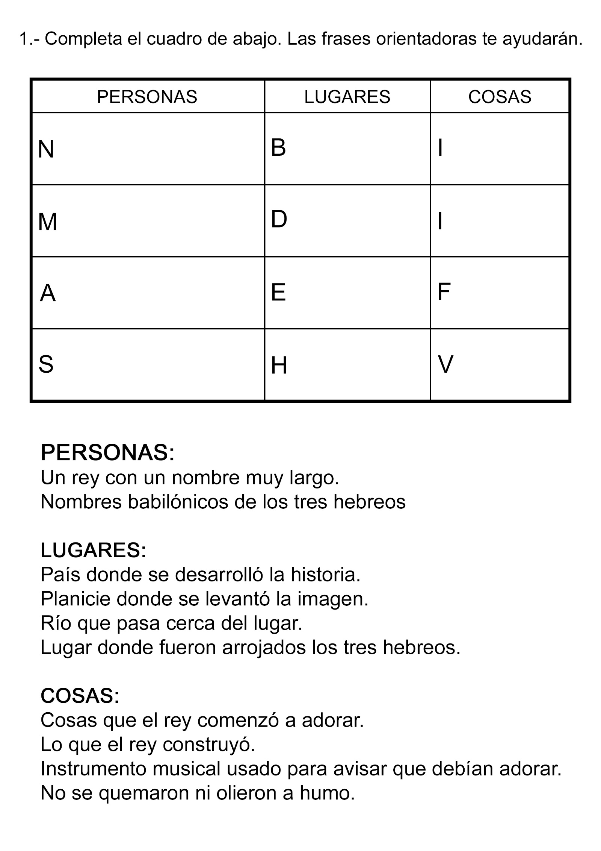

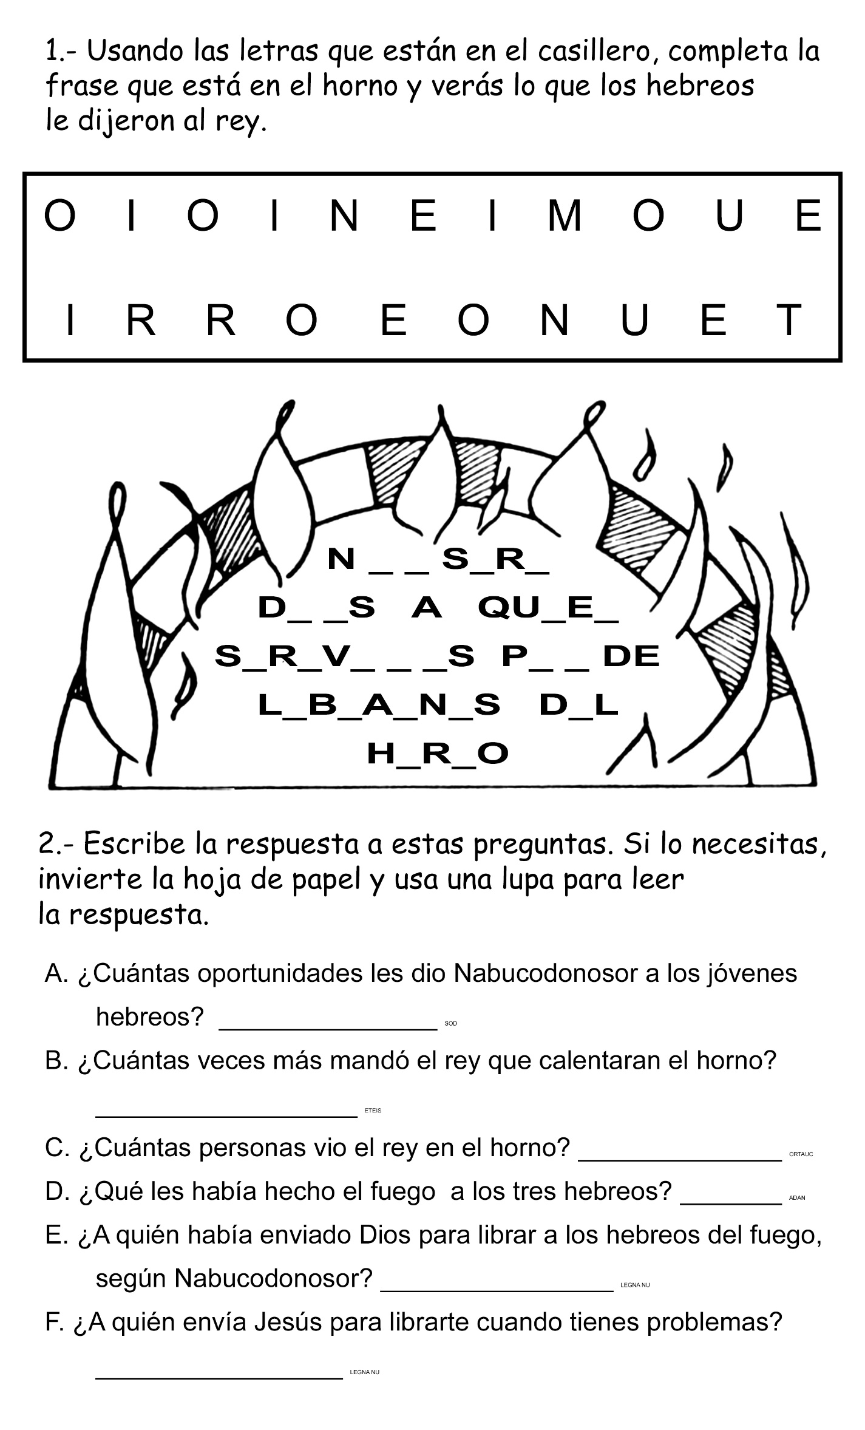
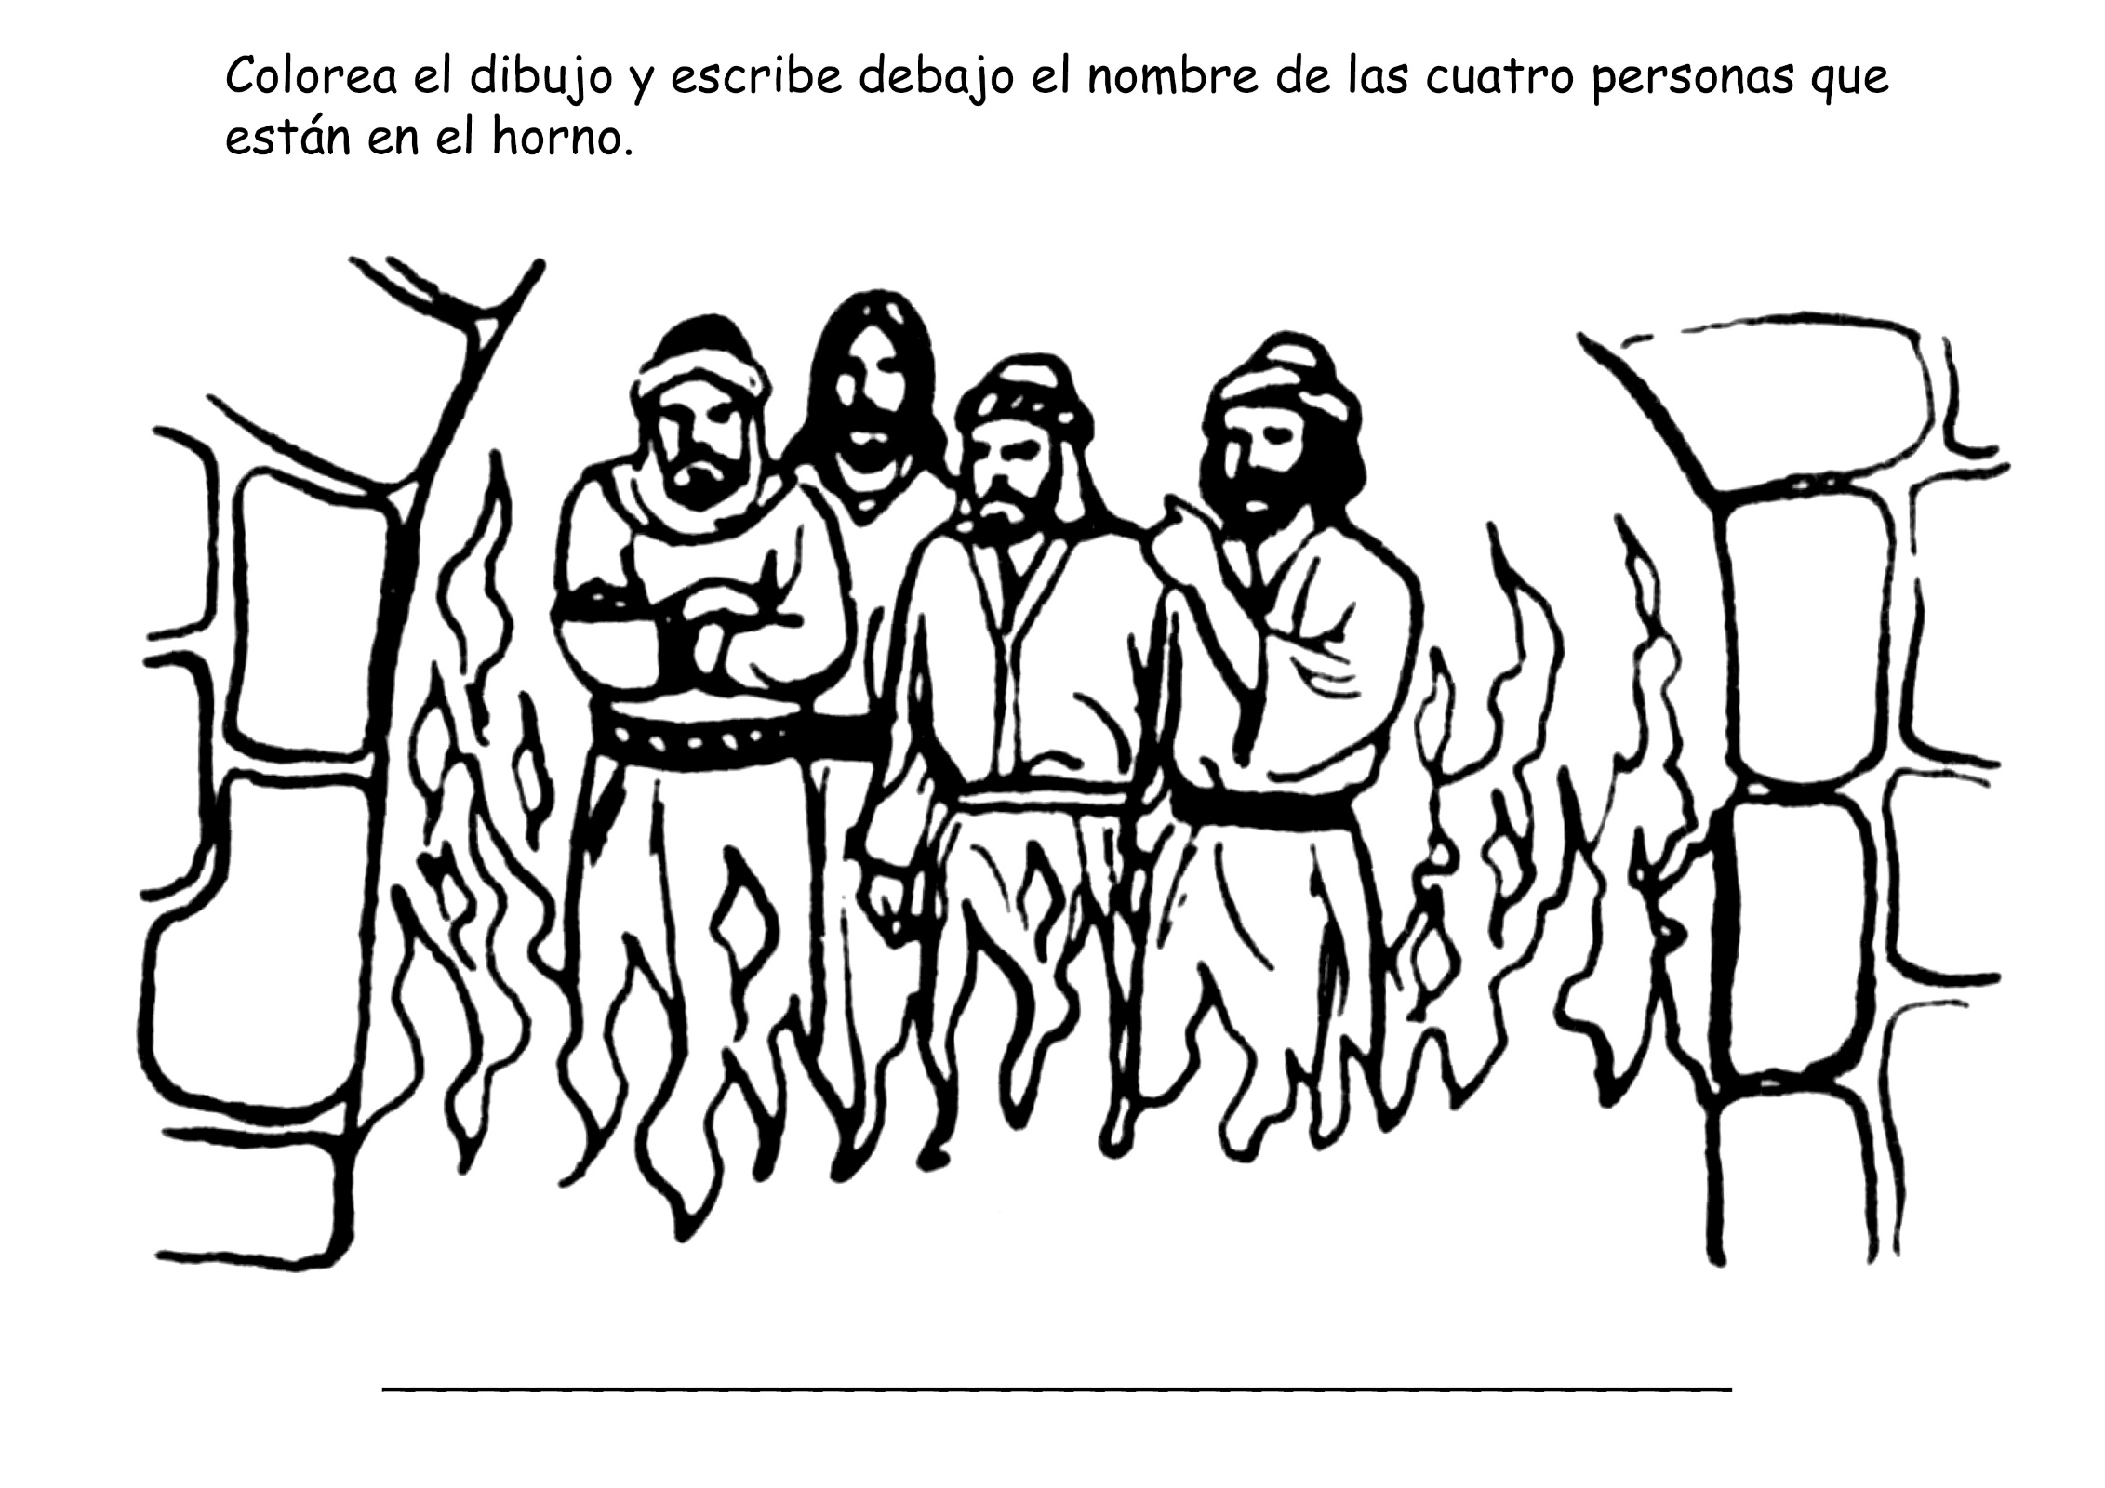

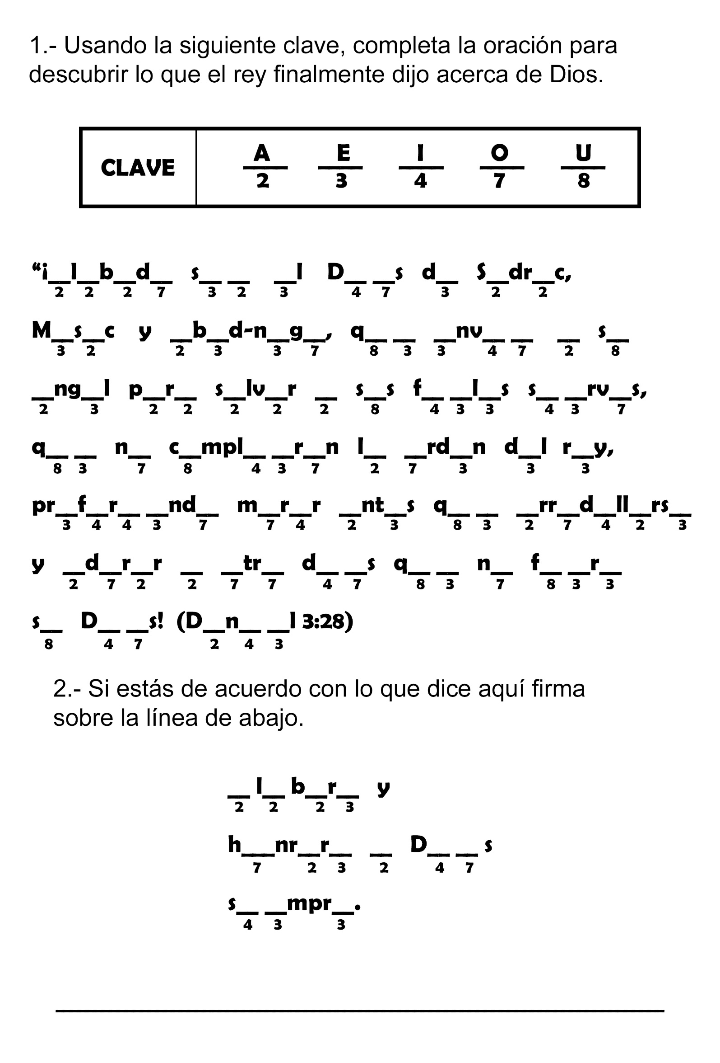

NATTIE: UN HOMBRE DE VALOR
Por Robert B. Grady
Petrus Nattie era pastor en el distrito central del sur de Timor, en el oeste de Indonesia. Después de completar sus estudios y de recibir el diploma de maestro, conoció el mensaje adventista y entregó su corazón a Dios. Al ver su dedicación a las actividades misioneras, se le invitó para trabajar por Jesús en la parte central del sur de Timor. Este lugar quedaba tan lejos que Nattie y su familia tenían que caminar 40 kilómetros después de dejar la ruta principal para llegar a Dobibi, la aldea central del distrito. El territorio no le era desconocido, puesto que se había criado en la aldea de Bitán, a unos 30 kilómetros de Dobibi, y su madre todavía vivía allí.
Tan pronto como él y su familia fueron a vivir allí, Nattie comenzó a visitar a todos los aldeanos y hacerse amigo de ellos.
Antes de mucho tiempo estaba dando estudios bíblicos y pronto tuvo varios candidatos para el bautismo. Cuando la membresía aumentó, edificaron una sencilla capilla en la selva. Poco después de un año, cuando la iglesia estuvo bien establecida, comenzó a ir una semana sin otra, siempre a pie, a Bitán, donde, mediante la Biblia y un rollo de láminas, se dedicaba a predicar el mensaje de Jesús. Pronto hubo suficientes miembros en Bitán como para organizar otra iglesia.
Un día Nattie viajó con uno de los diáconos de la iglesia de Dobibi a Bitán para organizar la iglesia. Como recordamos, tenían que hacer el camino a pie. A pesar de que era la estación lluviosa, no esperaban la terrible tormenta tropical que los estaba amenazando. Debido a la lluvia torrencial, muy pronto quedaron empapados. El arroyo, que generalmente está seco en esa época, se inundó de lado a lado, convirtiéndose en un río de una corriente rápida y peligrosa. Tuvieron que caminar a lo largo del barranco con el peligro de caer en cualquier momento al río. Muchas veces, a lo largo del camino, se detenían para orar y pedir protección y guía.
Mojados, cansados y hambrientos, llegaron a un lugar, a unos 15 kilómetros de Bitán, donde debían cruzar el río de aguas enfurecidas. Se dieron cuenta de que era imposible, pero oraron una vez más pidiendo la protección del Señor, y, tomándose de una mano y apoyándose cada uno en un palo que le servía de bastón con la otra mano, se dirigieron hacia el torrente espumoso. Inmediatamente sintieron la fuerza de las aguas, que los hizo tambalear, y fueron golpeados por las rocas y los troncos que se deslizaban rápidamente corriente abajo. En ese momento de desesperación, un brazo fuerte, que Nattie no veía, lo tomó. Ambos hombres fueron sacados del agua y depositados en un barranco, a unos tres metros de distancia. Cuando volvieron en sí de su asombro, expresaron su agradecimiento al Señor por la milagrosa liberación.
Pero todavía estaban en el lado opuesto del río. El diácono estaba demasiado exhausto para continuar, pero Nattie se había determinado a llegar a Bitán aquella noche.
Oró otra vez pidiendo la guía y protección del Señor, y terminó su oración de esta manera: "Oh, Señor, envía a dos hombres fuertes para que me ayuden a cruzar este río".
Al abrir los ojos vio a dos hombres, altos, robustos, que se acercaban. Uno de ellos le dijo: "Ven con nosotros. Te ayudaremos a cruzar el río". Y con un hombre a cada lado, abrazado a ellos, Nattie cruzó el río fácilmente. Al llegar a una bifurcación del camino, los amables extraños se despidieron de él.
Era ya medianoche cuando el exhausto pastor llegó a casa de su madre.
Después de haber dormido solamente cuatro horas, dolorido y magullado por los golpes que había recibido por las piedras arrastradas por el río, Nattie se reunió con los doce candidatos bautismales para un culto devocional y para darles las instrucciones antes de la ceremonia. A las ocho de la mañana todo estaba listo, y comenzó el servicio solemne y especial.
Cuando Nattie le refirió a su madre la experiencia que había tenido en el camino y la milagrosa protección del Señor, ella se impresionó tanto que le pidió a su hijo que le diera estudios bíblicos. Pocos meses después Nattie tuvo el gozo de bautizar a su propia madre.
Dios sigue protegiendo a sus hijos fieles ahora igual que lo hizo en tiempos de Daniel.
SHOUHRI
Shouhri es una niñita persa que vive con sus padres cerca del mar Caspio.
El verano en que ella tenía seis años el papá le dijo que iban a ir a visitar a sus abuelos durante algunas semanas. Shouhri se alegró mucho cuando oyó la noticia, porque su abuelo tenía una casa grande con un jardín amplio y fresco. A ella le gustaba jugar en el patio grande con sus primos y los niños vecinos.
Shouhri y sus padres eran adventistas del séptimo día, y sus abuelos eran musulmanes. No creían en Jesús, y eso apenaba a Shouhri y a sus padres. No obstante, mientras estaban en la casa de su abuelo, siempre que Shouhri y sus padres tenían oportunidad de hacerlo les hablaban de Jesús. A veces también tenían oportunidad de hablarles de Jesús a sus otros parientes.
Un lindo domingo de sol, algunos de los parientes vinieron a visitarlos.
Shouhri y sus primos decidieron jugar en el jardín grande. El papá y la mamá de la niña estaban en la casa, donde era más fresco, conversando con los demás.
De repente los padres de Shouhri oyeron que los niños gritaban en el jardín. El padre salió para ver por qué hacían tanto ruido. Uno gritó que una de las puertas pesadas que habla en el cercado del jardín se había caído y que Shouhri y una de sus primitas habían quedado debajo.
El padre miró hacia el pasaje que conducía del jardín al camino, y vio un hueco en el cerco y las bisagras dobladas. De repente vio la puerta caída en el suelo. Corrió hacia la puerta y las niñas que habían quedado atrapadas. Trató de levantarla, pero era demasiado pesada. Pesaba casi una tonelada. Ni siquiera la pudo mover. Estaba seguro de que las dos niñas habían muerto aplastadas.
Los parientes y vecinos, al oír los gritos, acudieron para ver qué ocurría.
Cuando vieron que el padre de Shouhri procuraba mover la pesada puerta, se apresuraron a ayudarle.
Por fin consiguieron levantarla de sobre las niñas.
Estas yacían en el suelo inmóviles, con los ojos cerrados. El papá tomó tiernamente a Shouhri y corrió hacia la casa, colocándola sobre una cama. Alguien llevó a la otra niña a otro cuarto. La mamá, la abuela y el abuelo entraron en el cuarto donde el padre había colocado a Shouhri. A los pocos minutos ésta abrió los ojos y miró a su alrededor.
Su padre la examinó cuidadosamente para ver si estaba lastimada. Para sorpresa y regocijo de todos no pudo encontrar una sola herida en la niñita.
El abuelo le preguntó entonces a Shouhri cómo era que ella y la otra niñita no fueron lastimadas cuando la enorme puerta les cayó encima.
Shouhri respondió sin vacilar que cuando la puerta cayó ella había visto a Jesús parado a su lado, y que él habla sostenido la puerta para que no las lastimara.
El abuelo se echó a llorar. Abrazó a Shouhri y le dijo humildemente:
Shouhri, yo creo que tu Jesús te salvó.
Cuando el papá y la mamá oyeron que Shouhri le hablaba a su abuelo de Jesús, agradecieron a Dios, quien protege a sus hijos en todas partes.

